PHIẾU THU HOẠCH
Chuyên đề: “Vận dụng các kĩ thuật dạy học tích cực trong giảng dạy”
Họ và tên GV: Lê Thị Thu Hiền
Kĩ thuật dạy học: kĩ thuật "Lược đồ tư duy" (hay “Sơ đồ tư duy”)
Môn – Phân môn: Lịch sử.
Tên bài dạy: Đảng cộng sản Việt Nam
Hoạt động dạy: Hoạt động nhóm – Tóm tắt nội dung bài học
Lớp: 5
BÀI LÀM
Lược đồ tư duy (hay còn gọi “Sơ đồ tư duy”) là một kỹ thuật dạy học rất hiệu quả. Tầm quan trọng của lược đồ tư duy đối với các em học sinh là một thực tế không thể phủ nhận. Nó không chỉ có lợi ích cho riêng môn Tiếng Việt, môn Toán mà còn là nền tảng kiến thức cơ bản để học tốt các môn học khác xuyên suốt quá trình học tập ở các cấp học. Biết được tầm quan trọng của “Lược đồ tư duy”, tôi đã đi sâu và tìm hiểu về kĩ thuật này và áp dụng kĩ thuật này vào phân môn Lịch sử lớp 5 bài Đảng cộng sản Việt Nam ra đời.
* Mục tiêu:
- HS biết sơ lược, hệ thống kiến thức và các thông tin về Hoàn cảnh ra đời, Diễn biến và Ý nghĩa.
- HS được phát huy vốn từ, sự sáng tạo của cá nhân và rèn kĩ năng làm việc nhóm.
* Cách tiến hành:
- Sau khi yêu cầu 1 HS đọc toàn bài, GV nêu Mục tiêu và nội dung bài gồm 3 phần: Hoàn cảnh ra đời, Diễn biến, Ý nghĩa.
- GV yêu cầu HS đọc và tìm hiểu 3 nội dung qua kĩ thuật “Lược đồ tư duy” như sau:
+ Chia lớp thành các nhóm 4, phát giấy khổ to và có sẵn sơ đồ, bút.
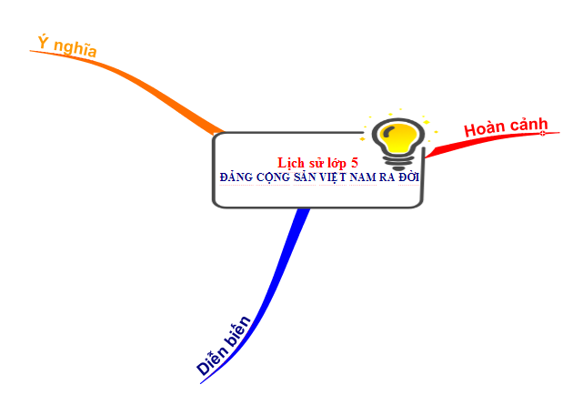
Lược đồ HS thảo luận và bổ sung các ý
+ HS trong nhóm chia nhiệm vụ và cùng nhau thảo luận đưa ra kết luận chung về các nội dung mình cần tìm hiểu và biểu thị trên sơ đồ tư duy.
+ Trưởng nhóm điều khiển, thư kí và các thành viên trong nhóm viết (vẽ) trên sơ đồ tư duy các thống nhất trong nhóm. (Trưởng nhóm và các thành viên trong nhóm nhìn vào lược đồ và trình bày tổng quan nội dung của bài)
+ Các nhóm dán lên bảng lớp.
+ Đại diện nhóm báo cáo, trình bày. Các nhóm khác nhận xét, bổ sung cho nhau.
=> GV kết luận, chốt đáp án đúng trên lược đồ tư duy của HS (GV)
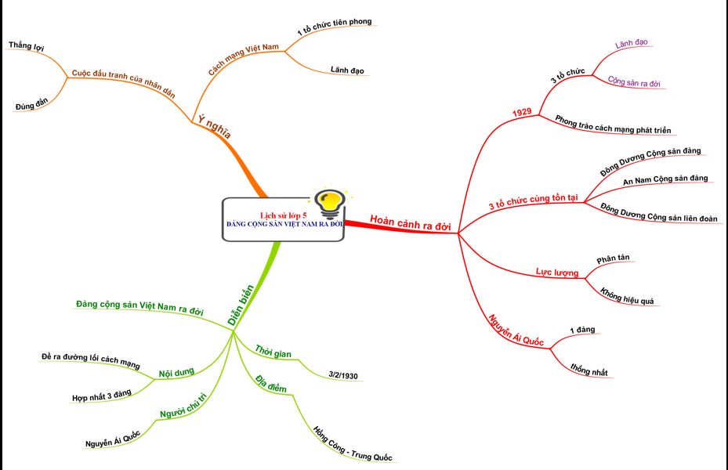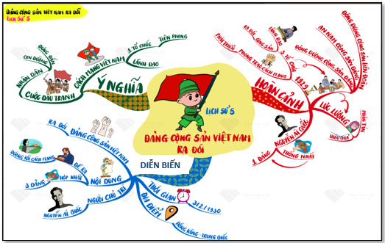
Lược đồ tư duy phân môn Lịch sử lớp 5 Bài 7

